一、创建仓库

1. 在github上注册一个用户，例如me，过程略
2. 在该用户下创建一个仓库,注意名称为 me.github.io,必须是这个名。

这是硬性规定，无解。

自动生成页面，在该项目的setting下面，点击Automatic page generator,选个舒心的模板，点击next ，publish 就ok了.

打开浏览器，访问me.github.io 即你的主页。

此处说明一下：网上有教程，建议使用一些工具自动生成页面,我不是很喜欢，还是乖乖的手写Markdown比较靠谱。

二、绑定域名

如果你有域名，那么可以将me.github.io绑定你的域名上，github上有以下一段说明：

In order to serve the Page, your DNS must point to our server.

* If you are serving a top-level domain like example.com, you should have an ALIAS record pointing to username.github.io. If you cannot use an ALIAS record, you will need to create A records that point to 192.30.252.153 and 192.30.252.154
* If you are using a subdomain, like www.example.com or blog.mydomain.com, you should have a CNAME record pointing to username.github.io

翻译一下：

如果你的域名是顶级域名，那么在你的域名提供商的服务里添加DNS解析。

以万网举例

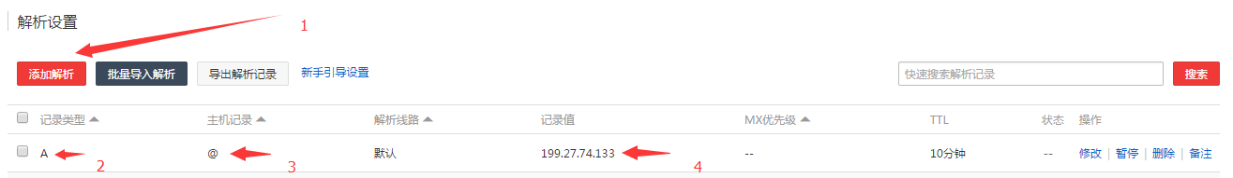

注意第4步的IP怎么来，打开cmd ,ping me.github.io ,得到的IP.

设置完成后，等待5分钟，用你的域名访问

如果你的域名是二级域名，添加一条CNAME类型的记录，记录值是me.github.io，我没有验证，如果有问题请告诉我。

最重要的一点，在你项目的根目录下，添加一个名为CNAME的文件，文件中的内容就是你的域名。

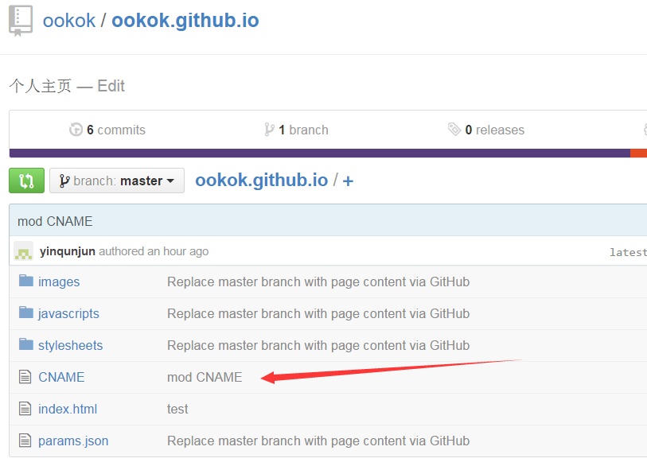

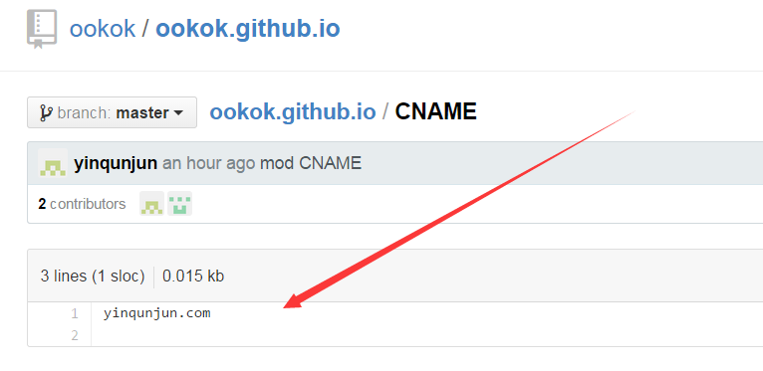

注意，如果你是git push上来的本地文件，有时会被修改，添加了头尾信息，注意去掉。只要域名信息。

以上全部设置完成后，稍等几分钟，就可以用你的域名访问了，例如 您可以访问yinqunjun.com ，那速度还是相当快的，页面中默认用了google的cdn，其实可以去掉，下次我们来修改页面。

后续内容

关于git的简单使用

关于markdown的简单使用

Hexo的使用

为页面添加站内搜索

为页面添加评论

为页面添加用户统计

为页面添加图床

为页面添加404页面

为页面添加sitemap

参考资料：

<http://cnfeat.com/2014/05/10/2014-05-11-how-to-build-a-blog/>